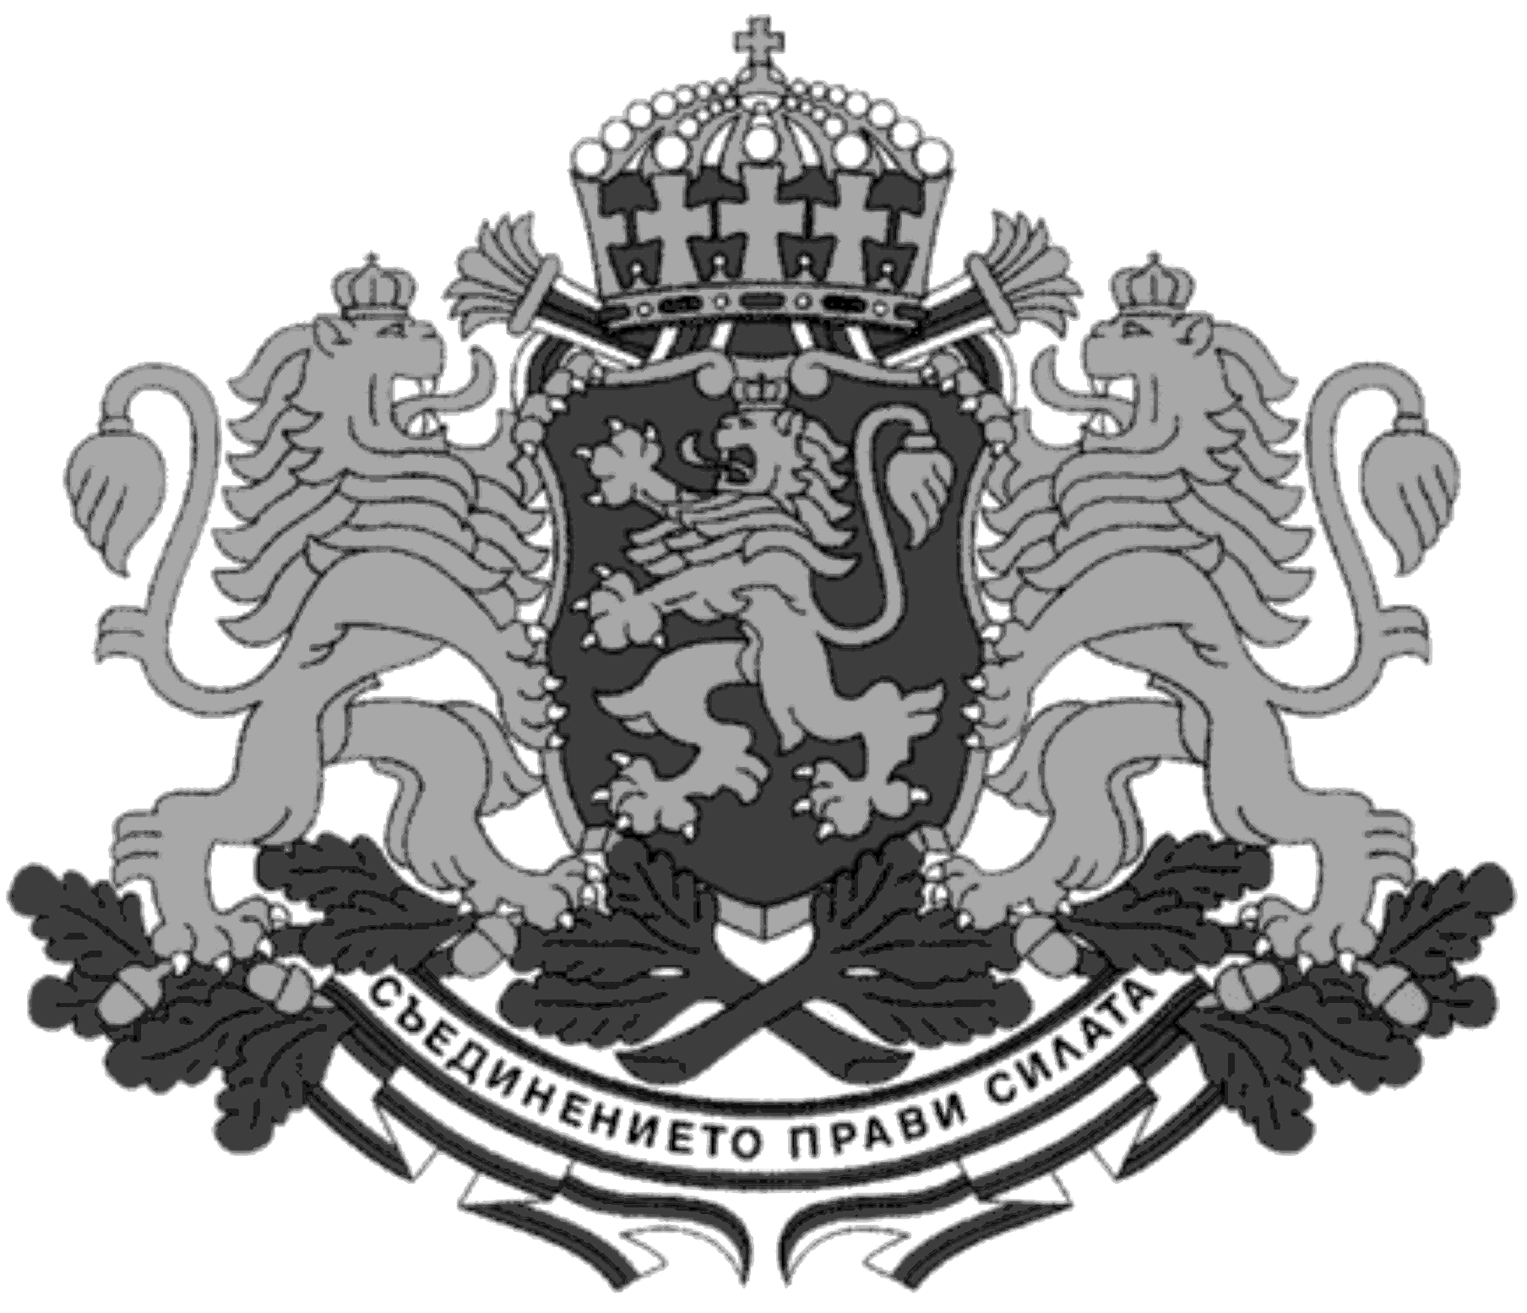
МИНИСТЕРСТВО НА ТРУДА И СОЦИАЛНАТА ПОЛИТИКА

ИНФОРМАЦИОННИ ИЗТОЧНИЦИ

за подготовка за участие в конкурс
за заемане на длъжност експерт по мрежова и информационна сигурност І степен в Министерството на труда и социалната политика

Закон за администрацията

Закон за държавния служител

Устройствен правилник на Министерството на труда и социалната политика

Закон за електронното управление
https://e-gov.bg/wps/wcm/connect/e-gov.bg-18083/a8a217e3-359b-46b2-9adc-aa3666e74de7/%D0%97%D0%95%D0%A3.pdf?MOD=AJPERES&CACHEID=ROOTWORKSPACE.Z18_PPGAHG800HDT40Q9L5OQ9M3000-a8a217e3-359b-46b2-9adc-aa3666e74de7-nqeV32O

Закон за киберсигурност
https://www.govcert.bg/BG/Documents/ЗАКОН%20за%20киберсигурност.pdf

Наредба за минималните изисквания за мрежова и информационна сигурност
https://www.govcert.bg/BG/Documents/Наредба%20за%20минималните%20изисквания%20за%20мрежова%20и%20информационна%20сигурност.pdf

